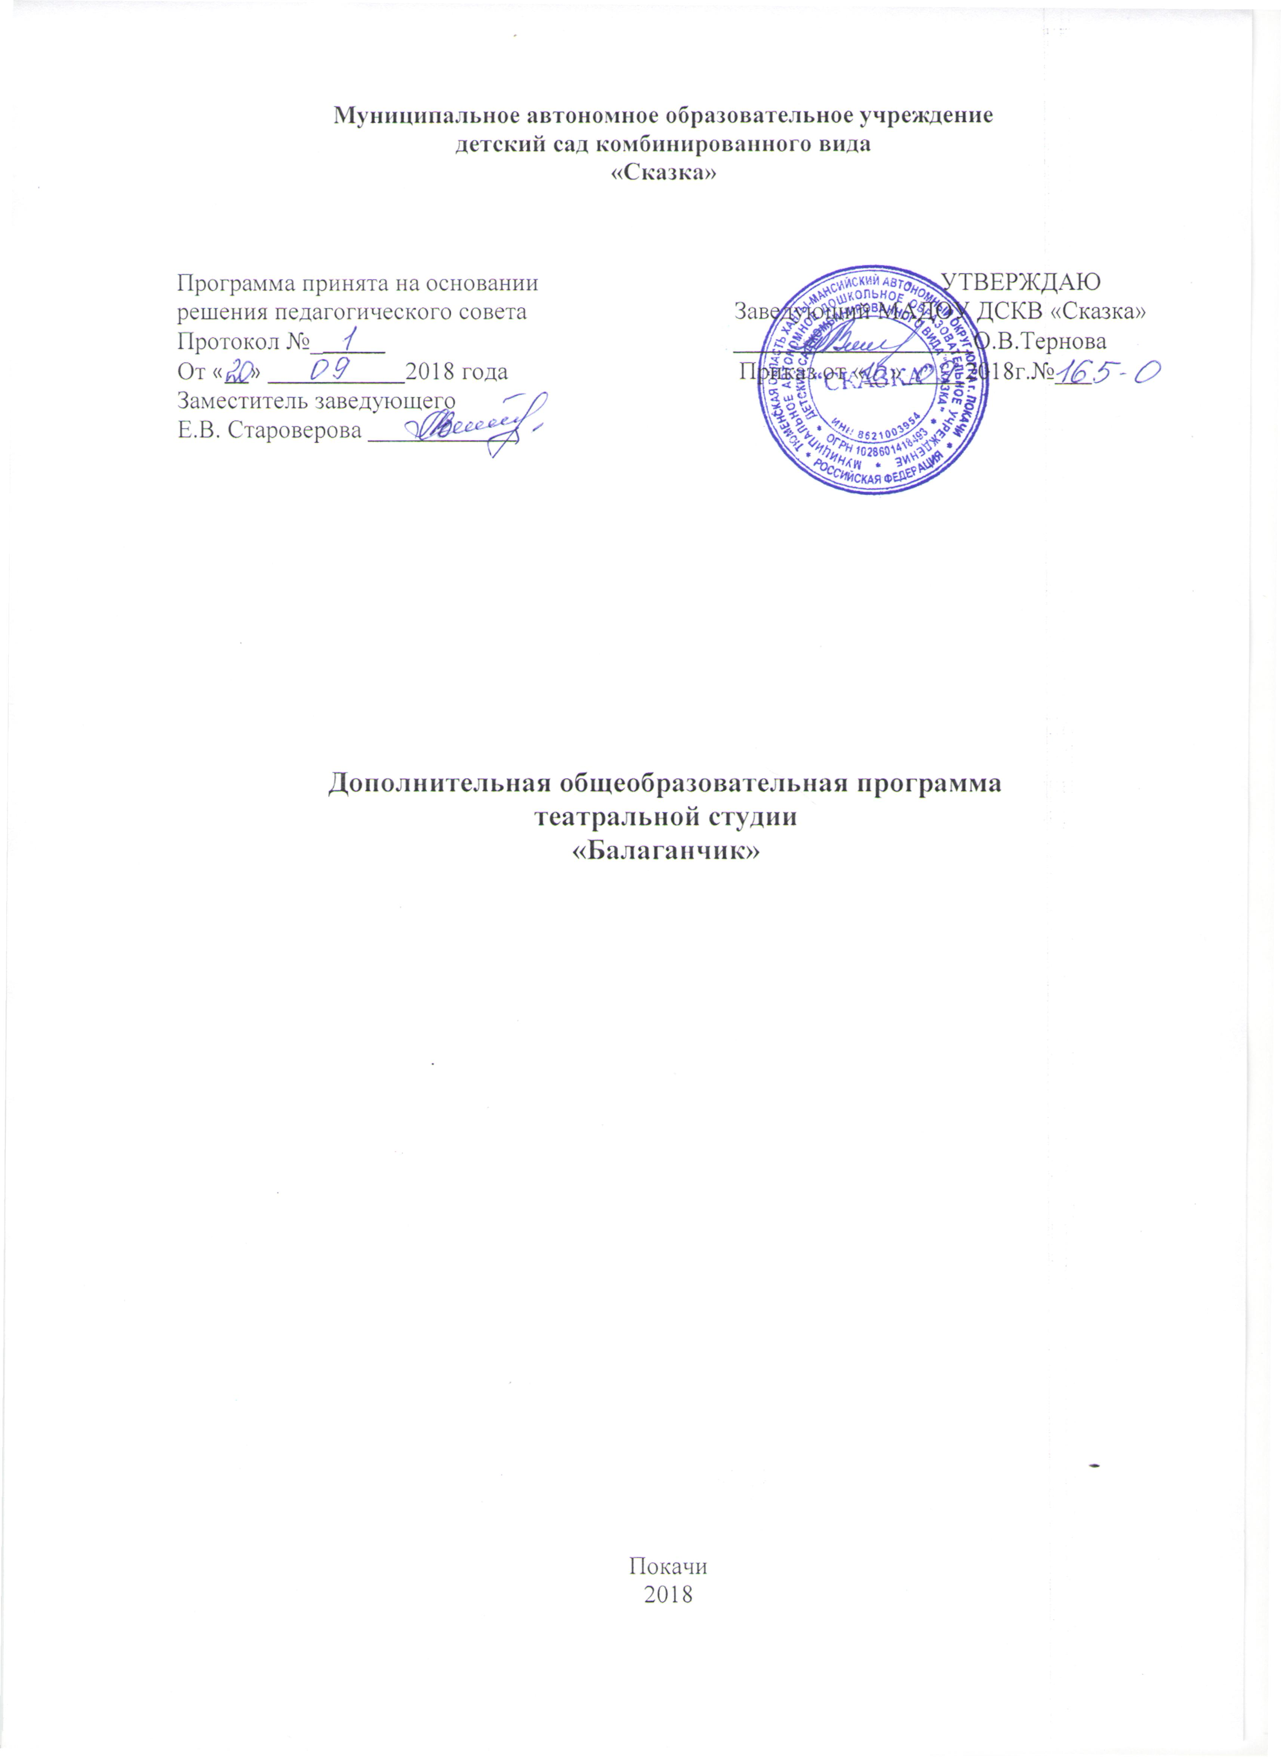
ПАСПОРТ ПРОГРАММЫ
1 | Наименование программы | Театральная студия «Балаганчик»
2 | Основание для разработки программы | Приобщать детей дошкольного возраста к театральному искусству.
3 | Основные разработчики  программы | Староверова Е.В. заместитель заведующего, Кирилова Т.Г., музыкальный руководитель.
4 | Основная цель программы | Развитие творческой самостоятельности и активности детей через театрализованную деятельность.
5 | Задачи программы | Образовательные задачи:  - Знакомить с различными видами театра  - Обучать элементам образно-выразительных средств в музыке, речи, в движении.  - Учить детей приемам кукловождения.  - Приобщать к театральной культуре.  Развивающие задачи:  - Развитие инициативы и самостоятельности детей в играх с театральными куклами.  - Содействовать развитию импровизационных умений при передаче образов сказочных героев, птиц, животных, явлений природы, их характеров, их эмоциональных состояний.  - Развивать сопереживание детей, различным эмоциональным состояниям взрослых и сверстников (радости, печали, грусти и т.д.)  - Развитие речи детей с помощью кукольного театра: обогащение словаря, формирование умения строить предложения, добиваясь правильного и четкого произношения слов.  - Развитие у детей интереса и бережного отношения к игрушкам, театральным куклам.  Воспитательные задачи:  - Воспитывать интерес к театрально - игровой деятельности;  - Формировать положительную «Я – концепцию» и позитивное отношение к сверстникам.  - Воспитывать чувство ответственности, работоспособности, дисциплинированности.
6 | Условия достижения цели и задач программы | Реализация творческого потенциала дошкольников через приобщение к миру искусства
7 | Основные направления программы | Содержание программы включает такие разделы как:  - театральная азбука,  - основы кукловождения,  - основы кукольного театра,  - основы актерского мастерства,  - основы драматизации.
8 | Сроки реализации программы | 1 год
9 | Пользователи основных мероприятий программы | Воспитанники ДОУ, педагоги, родители
10 | Ожидаемые результаты | - раскрытие творческих способностей детей;  - обогащение их чувств, овладение способами эмоциональной выразительности, эмоциональной отзывчивости на настроение окружающих людей, взаимопонимание и взаимоподдержка;  - овладение детьми импровизационными умениями при передачи образов сказочных героев, птиц, животных, явлений природы, их характеров, эмоциональных состояний;  - овладение детьми приемами телесного выражения эмоционального состояния (мимика, жесты, пантомимика, поза и т.д.);  - развитие психологических процессов (мышление, речь, память, внимание, воображение, познавательные процессы фантазии).

Пояснительная записка
Мир детства, внутренний мир ребенка - ключ ко многим волнующим проблемам нашей жизни. Раскрыть заветную дверь в мир детского сознания помогает музыкально-театральная деятельность. Театр связывает детей между собой, детей со взрослыми в единое волшебное целое. И если ребенок начинает доверять вам, верить – значит, можно творить, фантазировать, воображать. Театр - один из самых демократичных и доступных видов искусства для детей. Он позволяет решить многие актуальные проблемы современной педагогики и психологии, связанные с:
-художественным образованием и воспитанием детей;
-формированием эстетического вкуса;
-нравственным воспитанием;
-развитием коммуникативных качеств личности (обучением вербальным и невербальным видам общения);
-воспитанием воли, развитием памяти, воображения, инициативности, фантазии, речи;
-созданием положительного эмоционального настроения, снятием напряженности.
Главное, театр раскрывает духовный и творческий потенциал ребенка и дает реальную возможность адаптироваться ему в социальной среде.
Театральное искусство близко и понятно детям, ведь в основе театра лежит игра. Ребенок, играя роль, не только представляет, но и эмоционально переживает поступок своего персонажа. Именно в театрализованной деятельности у детей проявляется уникальная возможность на фоне положительных эмоций управлять своим поведением. Это является одним из существенных моментов, образующих психологическую готовность ребенка к школе.
Воспитательные возможности театрализованной деятельности огромны: ее тематика не ограничена и может удовлетворить любые интересы и желания ребенка. Участвуя в ней, дети знакомятся с окружающим миром во всем его многообразии — через образы, краски, звуки, музыку, а умело поставленные воспитателем вопросы побуждают думать, анализировать, делать выводы и обобщения.
Велико значение театрализованной игры и для речевого развития (совершенствование диалогов и монологов, освоение выразительности речи, активизация словаря). В таких играх ребенок воспроизводит знакомые литературные сюжеты, и это активизирует его мышление, тренирует память и художественно-образное восприятие, развивает воображение и фантазию. Выступая перед зрителями, дети преодолевают робость и смущение, мобилизуют свое внимание. Все эти качества благотворно скажутся на учебной деятельности ребенка, помогут ему почувствовать себя уверенно среди сверстников.
Театр учит всех нас видеть прекрасное в жизни и людях, заставляет сердце биться сильнее, стремиться к прекрасному и доброму.

Принципы построения программы:
- Систематичность;
- Активность;
- Воспитывающий характер обучения;
- Построение программного материала от простого к сложному;
- Доступность материала;
- Повторность материала;
- Совместная деятельность;
- Контролируемость.

Организация учебных занятий:
Программа кружка рассчитана на один год для детей старшего дошкольного возраста (5-8 лет).
Занятия проводятся 1 раз в неделю во второй половине дня по 30 минут.
Количество занятий в год – 32

Формы работы.
- Театрализованные игры и этюды.
- Занятия в театральном кружке.
- Рассказы воспитателя о театре.
- Организация спектаклей.
- Индивидуальные творческие задания.
- Сочинение сказок, придумывание историй для постановки.
- Беседы-диалоги.
- Изготовление и ремонт атрибутов и пособий к спектаклям.
- Чтение литературы.
- Оформление альбома о театре.
Методические приемы:
- Словесные (объяснение, беседы, обсуждение);
- Наглядные (таблицы, схемы, рассматривание иллюстраций, просмотр презентаций и видеофильмов, наблюдения);
- Практические (выполнение этюдов, упражнений, инсценировки и драматизации);
- Развивающие (тренинги и упражнения на развитие творческих способностей).

Формы организации детей:
- Групповая – сплочение детей в единый коллектив, выполнение заданий всеми детьми.
- Индивидуальная – выявление индивидуальных особенностей каждого ребенка.
- Парная – «пристройка» к партнеру, чувствование и понимание его на сцене.
Основные формы работы:
1. Мастер – класс – это занятия в игровой форме, где с помощью различных средств метода театрализации будет проходить изучение основ театрального искусства:
- культуры речи;
- сценического движения;
- работы над художественным образом.
2. Репетиция – разбор сюжетной линии. Определение ряда сцен, работа над исполнительским планом, работа над сценическим движением – «разводка» сцен.
3. Индивидуальные занятия – работа над художественным воплощением образа, вокальным исполнением или танцевальным номером.
4. Показ спектакля (других форм театрализации) – публичное выступление.
5. Воспитательные формы работы – беседы, посещение театров, совместные праздники.
Диагностика педагогического процесса предусматривает выявление знаний детей по пяти разделам:
- Театральная азбука.
- Основы кукловождения.
- Основы кукольного театра.
- Основы актерского мастерства.
- Основы драматизации.

Первое отслеживание знаний детей проводится в начале учебного года по 3-х бальной системе:
1 балл — умения не проявляются;
2 балла — знания недостаточны;
3 балла — знания представлены в полном объеме.
Работа с родителями.
- Беседы,
- консультации,
- приглашения на выступления.
Результатом данной программы является театральные представления и спектакли, где обучающиеся принимают активное участие.
Тематический план театрального кружка «Балаганчик»
№ п\п | Кол-во часов | Тема
Раздел «Театральная азбука»
1 | 1 | Вводное занятие «С чего начинается театр?» Театральная игра «Чем интересна роль»
2 | 1 | Знакомство детей с видами театров.
3 | 1 | Как вести себя в театре?
4 | 1 | Формы сценической деятельности. Ритмопластика
5 | 1 | Культура и техника речи. Что значит красиво говорить? Беседа о словах паразитах речи.
6 | 1 | Учусь говорить красиво. Интонация, динамика речи, темп речи.
7 | 1 | Викторина «Что я знаю о театре?»
Раздел «Основы кукольного театра»
8 | 1 | Знакомство с кукольным театром, с приемами управления перчаточными куклами типа би-ба-бо
9 | 1 | Знакомство с пальчиковым театром
10 | 1 | Знакомство с теневым театром
11 | 2 | Знакомство с театром из деревянных фигурок, резиновых игрушек (персонажи из мультфильмов)
12 | 1 | Просмотр видео про театры.
13 | 1 | Чтение сказок.
14 | 1 | Распределение ролей
15 | 2 | Репетиция сказки «Рукавичка», « Репка», «Колобок»
16 | 1 | Показ сказки «Рукавичка», « Репка», «Колобок»
Раздел «Основы актерского мастерства»
17 | 1 | Актёры, кто они
18 | 1 | «В стране скороговорок и чистоговорок»
19 | 1 | . «Чувства, эмоции»
20 | 2 | «Инсценировка шуток- малюток»
21 | 1 | Речевые игры
Раздел «Основы драматизации»
22 | 1 | Праздник. День театра
23 | 1 | Чтение сказки «Под грибом» по мотивам сказки В.Сутеева. Распределение ролей.
24 | 2 | Репетиция спектакля «Под грибом»
25 | 2 | Изготовление декорации к сказке «Под грибом». Оформление сцены.
26 | 1 | Показ спектакля «Под грибом» по мотивам сказки В.Сутеева
27 | 1 | Обсуждение спектакля. Подведение итогов.
Всего 32 часа

Список литературы:
1. Анищенкова Е.С. «Артикуляционная гимнастика для развития речи дошкольников: пособие для родителей и педагогов» -М .:АСТ:Астрель.2007.-58с.
2. Антипина Е.А. «Театрализованная деятельность в детском саду» : Игры, упражнения, сценарии. 2-у изд., перераб. – М.: ТЦ Сфера, 2009. - 128 с.
3. Буренина А.И. «Театр Всевозможного». Вып. 1: От игры до спектакля: Учебн. - метод. Пособие. – 2-у изд., перераб. и допол. – СПб., 2002. – 114 с.
4. Власенко О.П. «Ребёнок в мире сказок» Волгоград: Учитель,2009.-411с.
5. Жучкова Г.Н. «Нравственные беседы с детьми 4-6 лет. Занятия с элементами психогимнастики. практическое пособие для психологов, воспитателей, педагогов». - М.: «Издательство ГНОМ и Д»,2006.-64с.
6. Маханёва М.Д. «Занятия по театрализованной деятельности в детском саду» ТЦ Сфера, 2007.
7. Программа воспитания и обучения в детском саду/ Под ред. М.А.Васильевой, В.В.Гербовой, Т.С.Комаровой. – М.: Мозаика – Синтез, 2005. – 208 с.
8. Программа Н.Ф Сорокиной «Театр – творчество – дети»
9. Щеткин А.В. «Театральная деятельность в детском саду» М.: Мозаика – Синтез, 2007. – 144 с.

